21.10.2014
763

На основании статей 8, 42, 43, 45, 46, 56, 57 Градостроительного кодекса Российской Федерации, статей 11, 33 Правил землепользования и застройки города Перми, утвержденных решением Пермской городской Думы от 26 июня 2007 г. № 143, с учетом протокола публичных слушаний от 18 сентября 2014 г.
и заключения о результатах публичных слушаний от 29 сентября 2014 г.
№ 40

администрация города Перми ПОСТАНОВЛЯЕТ:
1. Утвердить прилагаемые:
1.1. проект планировки территории по ул.Сортировочной
в Дзержинском районе города Перми (далее – проект планировки территории);
1.2. проект межевания территории по ул.Сортировочной
в Дзержинском районе города Перми (далее – проект межевания территории).
2. Департаменту градостроительства и архитектуры администрации города Перми обеспечить размещение настоящего постановления:
в информационной системе обеспечения градостроительной деятельности;
на официальном сайте муниципального образования город Пермь в информационно-телекоммуникационной сети Интернет.
3. Функциональным подразделениям, функциональным и территориальным органам администрации города Перми в своей деятельности руководствоваться утвержденными проектом планировки территории и проектом межевания территории.
4. Настоящее постановление вступает в силу с даты официального опубликования в печатном средстве массовой информации «Официальный бюллетень органов местного самоуправления муниципального образования город Пермь».
5. Управлению по общим вопросам администрации города Перми обеспечить опубликование постановления, проекта планировки территории, проекта межевания территории в печатном средстве массовой информации «Официальный бюллетень органов местного самоуправления муниципального образования город Пермь».
2

6. Контроль за исполнением постановления возложить на заместителя главы администрации города Перми Ярославцева А.Г.

Глава администрации города Перми Д.И.Самойлов

УТВЕРЖДЕН
постановлением администрации
города Перми
от 21.10.2014 № 763

ПРОЕКТ ПЛАНИРОВКИ
территории по ул.Сортировочной
в Дзержинском районе города Перми

2

I. Цели и задачи проекта планировки территории

Проект планировки территории подготовлен в целях:
1.1. Выделения элементов планировочной структуры, уточнения
и установления красных линий и зон планируемого размещения объектов капитального строительства, в том числе линейных объектов.
1.2. Создания открытой, связанной структуры улично-дорожной сети.
1.3. Определения геометрии профилей улиц.
1.4. Подготовки предложений по внесении изменений в Правила землепользования и застройки города Перми, утвержденные решением Пермской городской Думы от 26 июня 2007 г. № 143, с целью приведения в соответствие с документом территориального планирования.

II. Основные характеристики
и параметры проекта планировки территории

№ | Наименование показателей | Ед.изм. | Позиции,  подлежащие  утверждению
1 | Зона размещения объектов  капитального строительства | кв.м | 30000
2 | Зона размещения линейных  объектов транспортной  и инженерной инфраструктуры | кв.м | 17000
3 | Ширина профиля ул.Сортировочной | м | 11

III. Основные мероприятия проекта планировки территории
и этапы их реализации

№ | Наименование мероприятия | Этап реализации
1 | 2 | 4
1 | Формирование земельных участков вдоль ул.Сортировочной | 1 этап
2 | Внесение изменений в карту градостроительного зонирования Правил землепользования и застройки города Перми, утвержденных решением Пермской городской Думы от 26 июня 2007 г. № 143, с целью приведения в соответствие с документом территориального планирования | 2 этап
3 | Реконструкция объектов транспортной  инфраструктуры (ул.Cортировочная) | 3 этап

УТВЕРЖДЕН
постановлением администрации
города Перми
от 21.10.2014 № 763

ПРОЕКТ МЕЖЕВАНИЯ
территории по ул.Сортировочной
в Дзержинском районе города Перми

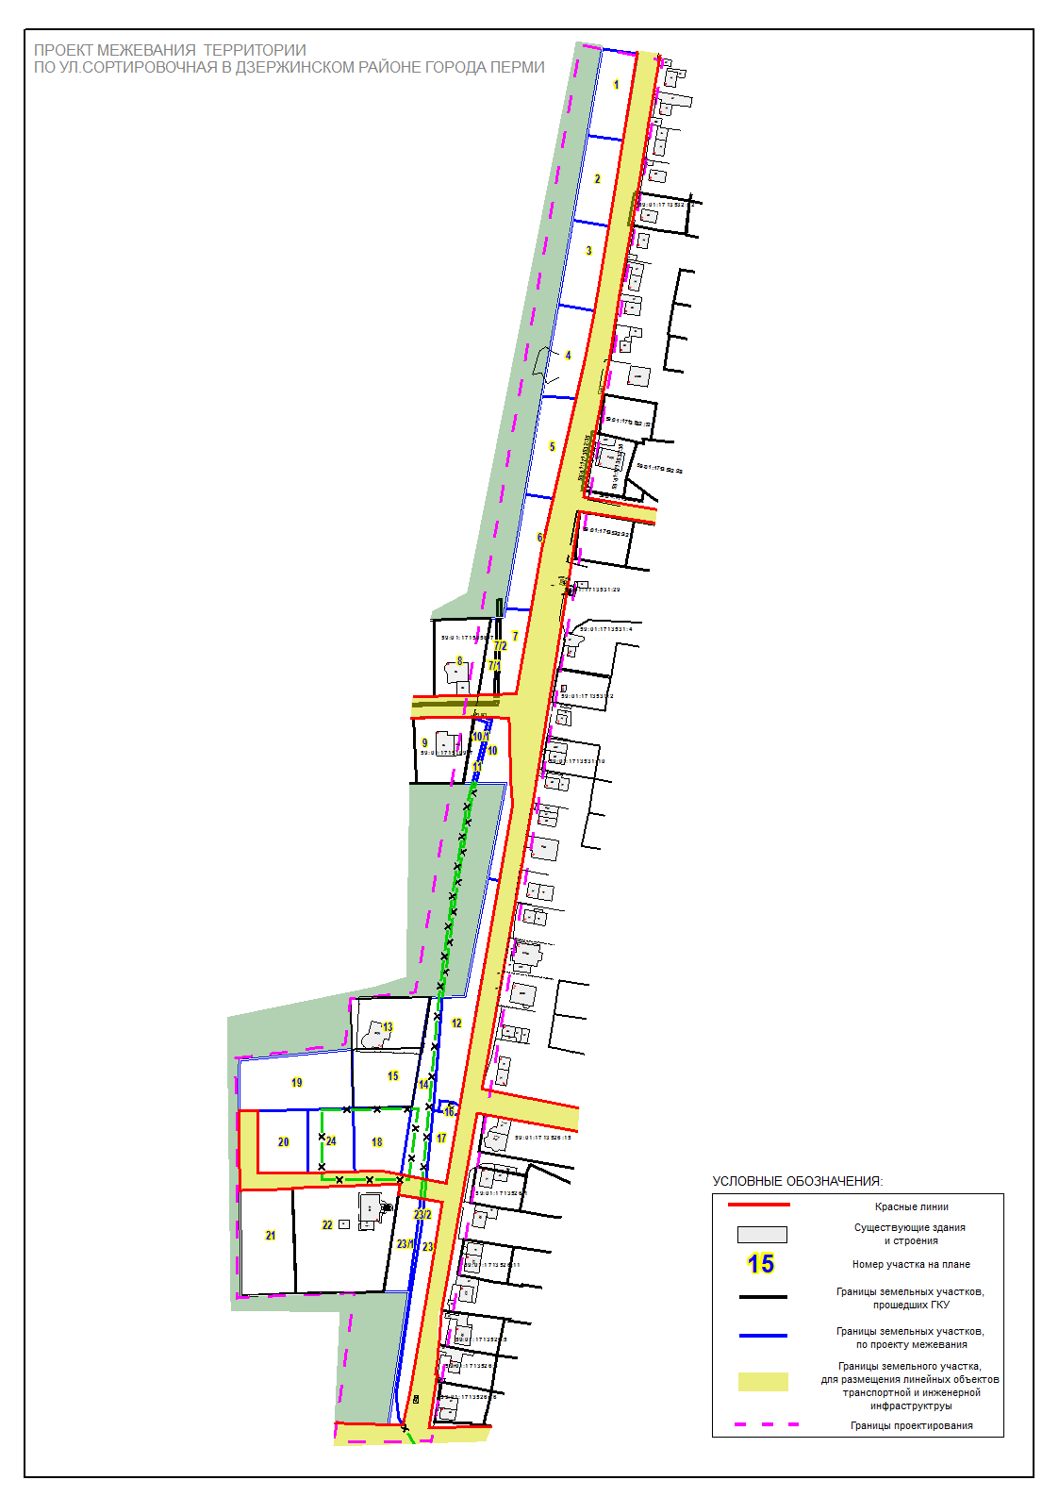

Экспликация формируемых земельных участков
Номер участка на плане | Кадастровый номер земельного участка | Адрес земельного участка | Землепользователь | Правовое положение | Вид разрешенного использования | Правоустанав-ливающие  документы | Площадь по докумен-там, кв.м | Площадь  по проекту, кв.м | Нормативный показатель  площади земельного участка на единицу, кв.м | Норма-тивная площадь земель-ного участка, кв.м | Соотношение площади (площадь по проекту к нормативной) | Площадь зон  с особыми условиями использования территорий  и обременений, кв.м
1 | 2 | 3 | 4 | 5 | 6 | 7 | 8 | 9 | 10 | 11 | 12 | 13
1 | - | г.Пермь,  р-н Дзержинский, ул.Сортировочная | - | - | для строительства отдельно стоящего односемейного дома (коттеджа) с земельным участком | - | - | 1000 | 450 - 2000 | 1000 | 1:1 | нет
2 | - | г.Пермь,  р-н Дзержинский, ул.Сортировочная | - | - | для строительства отдельно стоящего односемейного дома (коттеджа) с земельным участком | - | - | 1000 | 451 - 2000 | 1000 | 1:1 | нет
3 | - | г.Пермь,  р-н Дзержинский, ул.Сортировочная | - | - | для строительства отдельно стоящего односемейного дома (коттеджа) с земельным участком | - | - | 995 | 452 - 2000 | 995 | 1:1 | нет
4 | - | г.Пермь,  р-н Дзержинский, ул.Сортировочная | - | - | для строительства отдельно стоящего односемейного дома (коттеджа) с земельным участком | - | - | 1000 | 453 - 2000 | 1000 | 1:1 | нет
5 | - | г.Пермь,  р-н Дзержинский, ул.Сортировочная | - | - | для строительства отдельно стоящего односемейного дома (коттеджа) с земельным участком | - | - | 998 | 454 - 2000 | 998 | 1:1 | нет
6 | - | г.Пермь,  р-н Дзержинский, ул.Сортировочная | - | - | для строительства отдельно стоящего односемейного дома (коттеджа) с земельным участком | - | - | 953 | 455 - 2000 | 953 | 1:1 | нет
7 | - | г.Пермь,  р-н Дзержинский, ул.Сортировочная | - | - | для строительства отдельно стоящего односемейного дома (коттеджа) с земельным участком | - | - | 635 | 450 - 2000 | 635 | 1:1 | нет
7/1 | - | г.Пермь,  р-н Дзержинский, ул.Сортировочная | - | - | земельный участок, необходимый для перераспределения земельного участка № 7 | - | - | 278 | - | - | - | нет
7/2 | - | г.Пермь,  р-н Дзержинский, ул.Сортировочная | - | - | земельный участок, необходимый для перераспределения земельного участка № 7 | - | - | 109 | - | - | - | нет, при условии выноса линейных объектов инженерной инфраструктуры в профиль улицы
8 | 59:01:1715058:7 | г.Пермь,  р-н Дзержинский, ул.Софьи Ковалевской,38 | Новикова Е.В.,  Новикова Н.М.,  Новикова Е.В. | долевая собстве-нность | под незавершенный строительством жилой дом | - | 1227.30 | 1227 | 450 - 2000 | 1227 | 1:1 | нет
9 | 59:01:1715109:7 | г.Пермь,  р-н Дзержинский, ул.Софьи  Ковалевской,39 | Шадрин  Валерий Григорьевич | собстве-нность | под индивидуальный жилой дом | - | 1124 | 1124 | 450 - 2000 | 1124 | 1:1 | нет
10 | - | г.Пермь,  р-н Дзержинский, ул.Сортировочная | - | - | для строительства отдельно стоящего односемейного дома (коттеджа) с земельным участком | - | - | 850 | 450 - 2000 | 850 | 1:1 | нет
10/1 | - | г.Пермь,  р-н Дзержинский, ул.Сортировочная | - | - | земельный участок, необходимый для перераспределения земельного участка № 10 | - | - | 228 | - | - | - | нет

1 | 2 | 3 | 4 | 5 | 6 | 7 | 8 | 9 | 10 | 11 | 12 | 13
11 | - | г.Пермь,  р-н Дзержинский, ул.Сортировочная | - | - | земельный участок, необходимый для перераспределения земельного участка № 10 | - | - | 86 | - | - | - | нет, при условии выноса линейных объектов инженерной инфраструктуры в профиль улицы
12 | - | г.Пермь,  р-н Дзержинский, ул.Сортировочная | - | - | для строительства отдельно стоящего односемейного дома (коттеджа) с земельным участком | - | - | 1550 | - | 1550 | 1:1 | нет
13 | - | г.Пермь,  р-н Дзержинский, ул.Сортировочная | - | - | под индивидуальный жилой дом | - | - | 1198 | 450 - 2000 | 1198 | 1:1 | нет
14 | - | г.Пермь,  р-н Дзержинский, ул.Сортировочная | - | - | для обеспечения проезда, прохода к земельному участку | - | - | 1116 | - | - | - | нет
15 | - | г.Пермь,  р-н Дзержинский, ул.Сортировочная | - | - | для строительства отдельно стоящего односемейного дома (коттеджа) с земельным участком | - | - | 1191 | - | 1191 | 1:1 | нет
16 | - | г.Пермь,  р-н Дзержинский, ул.Сортировочная | - | - | для размещения контейнерной площадки | - | - | 67 | - | - | 1:1 | нет
17 | - | г.Пермь,  р-н Дзержинский, ул.Сортировочная | - | - | для строительства отдельно стоящего односемейного дома (коттеджа) с земельным участком | - | - | 503 | 450 - 2000 | 503 | 1:1 | нет
18 | - | г.Пермь,  р-н Дзержинский, ул.Сортировочная | - | - | для строительства отдельно стоящего односемейного дома (коттеджа) с земельным участком | - | - | 1074 | 450 - 2000 | 1074 | 1:1 | нет
19 | - | г.Пермь,  р-н Дзержинский, ул.Сортировочная | - | - | для строительства отдельно стоящего односемейного дома (коттеджа) с земельным участком | - | - | 1975 | - | 1975 | 1:1 | нет
20 | - | г.Пермь,  р-н Дзержинский, ул.Абаканская | - | - | для строительства отдельно стоящего односемейного дома (коттеджа) с земельным участком | - | - | 985 | 450 - 2000 | 985 | 1:1 | нет
21 | 59:01:1715059:8 | г.Пермь,  р-н Дзержинский,  ул.Абаканская | Леонтьев С.Г. | аренда краткос-рочная | для строительства детского сада | распоряжение начальника департамента земельных отношений администрации города Перми от 01.04.2013 № 639, распоряжение начальника департамента земельных отношений администрации города Перми от 04.06.2013 № 1194 | 1781 | 1781 | определяется проектом | 1781 | 1:1 | нет
22 | 59:01:1715059:2 | г.Пермь,  р-н Дзержинский,  ул.Абаканская | Бакаев А.Г. | собстве-нность | для строительства отдельно стоящего односемейного дома (коттеджа) с земельным участком | распоряжение начальника департамента земельных отношений администрации города Перми от 30.06.2011 № 1211 | 3285 | 3285 | 450 - 2000 | 3285 | 1:1 | нет

1 | 2 | 3 | 4 | 5 | 6 | 7 | 8 | 9 | 10 | 11 | 12 | 13
23 | - | г.Пермь,  р-н Дзержинский, ул.Сортировочная | - | - | для строительства отдельно стоящего односемейного дома (коттеджа) с земельным участком | - | - | 1051 | 450 - 2000 | 1318 | 1:1 | нет
23/1 | - | г.Пермь,  р-н Дзержинский, ул.Сортировочная | - | - | земельный участок, необходимый для перераспределения земельного участка № 23 | - | - | 720 | - | - | 1:1 | нет
23/2 | - | г.Пермь,  р-н Дзержинский, ул.Сортировочная | - | - | земельный участок, необходимый для перераспределения земельного участка № 23 | - | - | 271 | - | - | 1:1 | нет, при условии выноса линейных объектов инженерной инфраструктуры в профиль улицы
24 | - | г.Пермь,  р-н Дзержинский, ул.Абаканская | - | - | для строительства отдельно стоящего односемейного дома (коттеджа) с земельным участком | - | - | 921 | 450 - 2000 | 921 | 1:1 | нет

